**BAB I**

**PENDAHULUAN**

Kuliah Kerja Nyata merupakan tindak lanjut dari Tri Dharma Perguruan Tinggi pada masyarakat. Yaitu di mana secara teori ilmu yang mahasiswa dapatkan di bangku perguruan tinggi berusaha diterapkan dalam kehidupan nyata untuk membantu masyarakat dalam memberdayakan potensi yang mereka miliki. Serta ikut terlibat langsung dalam menangani permasalahan terutama permasalahan sosial keagamaan yang dihadapi (*problem solving*).

Kuliah Kerja Nyata lahir dari saham mahasiswa pembangunan. Ia muncul dari kesadaran bahwa mahasiswa sebagai calon sarjana dapat bekerja untuk pembangunan dengan keluar dari ruang kuliah dengan bekerja di lapangan yaitu lingkungan masyarakat.

Ide awal Kuliah Kerja Nyata merupakan kegiatan usaha pengabdian mahasiswa kepada masyarakat. Namun mengingat permasalahan dalam pembangunan sangat kompleks dan saling berpautan, maka perlu penanganan secara pragmatis dan interdisipliner. Untuk itu diperlukan adanya pendidikan yang dapat melatih mahasiswa sebagai calon sarjana untuk bekerja secara interdisipliner dan menanggulangi permasalahan secara pragmatis.

Kuliah Kerja Nyata angkatan ke-74 ini dilaksanakan dengan menggunakan pendekatan *integratif-interkonektif* yang berangkat dari kondisi KKN selama ini hanya berorientasi pada pelayanan sosial kualitatif, top down, dan formalis. Dengan pendekatan *integratif-interkonektif* ini diharapkan program-program yang direncanakan dapat tepat sasaran sesuai dengan kebutuhan masarakat di lokasi KKN dengan dasar utama menghubungkan segala program kerja yang ada antara bidang yang satu dengan bidang yang lain terutama bidang keagamaan mengingat UIN merupakan salah satu lembaga pendidikan yang berorientasi pada Agama Islam.

Pelaksanaan KKN angkatan ke-74 ini meliputi, program kerja kolektif yang terdiri dari bidang keagamaan dan program penunjang (pendidikan, sosial budaya, kesehatan, serta prasarana fisik dan lingkungan hidup) dan individu yang meliputi bidang keagamaan yang sesuai dengan jurusan dan fakultas masing-masing serta program penunjang sebagaimana pada program kolektif.

Selanjutnya, kami berharap program kerja yang telah terlaksana nantinya dapat berarti dan bermanfaat bagi masyarakat pada umumnya dan seluruh civitas akademika UIN Sunan Kalijaga Yogyakarta pada khususnya.

1. **Gambaran Umum Dusun Ngrandu Desa Kaliagung**
2. 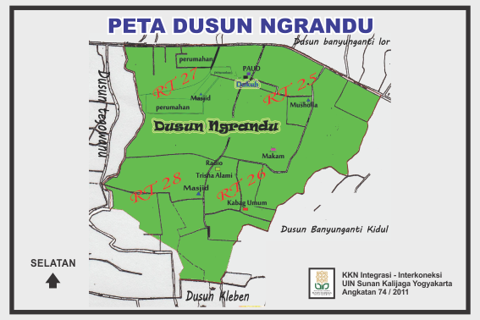Peta Wilayah

Gambar 1. Peta Dusun Ngrandu

Dusun Ngrandu merupakan salah satu dari 12 dusun yang ada di desa Kaliagung Kecamatan Sentolo Kabupaten Kulon Progo Daerah Istimewa Yogyakarta.

Secara geografis, wilayah Dusun Ngrandu adalah :

1. Luas Wilayah

Luas wilayah pedukuhan Ngrandu yakni; ± 13 Hektar.

1. Batas wilayah

* Bagian Utara : Dusun Banyu Nganti Lor
* Bagian Selatan : Dusun Kleben
* Bagian Timur : Dusun Banyu Nganti Kidul
* Bagian Barat : Dusun Tegowanu

1. Keadaan Sosial Ekonomi

Komposisi penduduk Dusun Ngrandu secara keseluruhan berjumlah kurang lebih 600 jiwa yang terdiri sekitar 164 kepala keluarga yang terdiri dari 288 Laki-laki dan 312 Perempuan yang terbagi dalam 4 RT (Rukun Tetangga). Mata pencaharian penduduk sebagian besar adalah buruh tani, padahal kondisi tanah di daerah ini sangat kering dan susah untuk ditanami dengan tanaman pangan seperti misalnya padi, jagung atau sayuran, selain buruh tani masyarakat Ngrandu kebanyakan berprofesi sebagai pedagang.

1. Keadaan Sosial Keagamaan dan Budaya

Masyarakat Dusun Ngrandu terdiri dari berbagai agama walaupun mayoritas warganya pemeluk agama Islam, sedang minoritas warganya memeluk agama Kristen dan Katolik. Walaupun begitu tidak ada konflik yang mampu memunculkan pertikaian diantara umat agama yang satu dengan yang lain. Teori toleransi beragama berjalan dengan baik, walaupun kesadaran beragama warganya masih rendah.

Tabel 1 : Jumlah Penduduk berdasarkan Agama

|  |  |  |
| --- | --- | --- |
| No. | Agama | Jumlah |
| 1. | Aliran Kepercayaan / Tarekat | 3 |
| 2. | - | 1 |
| 3. | Islam | 514 |
| 4. | Kristen protestan | 61 |
| 5. | Kristen katolik | 21 |
| Jumlah | | 600 |

1. **Tokoh Masyarakat yang Berpengaruh**

Dalam KKN UIN Sunan Kalijaga Yogyakarta angkatan ke-74 pada wilayah kelompok Desa Kaliagung, kami akan memfokuskan kegiatan di Dusun Ngrandu. Pada dasarnya tokoh yang berpengaruh di Dusun Ngrandu menjabat dalam struktur pemerintahan dusun yang terbagi menjadi dua RW, yaitu RW 13 dan RW 14, dan Empat RT, yakni RT 25, RT 26, RT 27, dan RT 28. Pemerintahan dihandel langsung oleh bapak dukuh beserta jajarannya. Adapun struktur pemerintahannya adalah:

Tabel 2 : Daftar Struktur Pemerintahan Dusun Ngrandu

|  |  |  |
| --- | --- | --- |
| No. | Nama | Jabatan |
| 1. | Marlan | Kepala Dusun |
| 2. | Samparno | Ketua RW 13 |
| 3. | Kingkin Yulianto | Ketua RW 14 |
| 4. | Supanto | Ketua RT 25 |
| 5. | Parjono | Ketua RT 26 |
| 6. | Ratijo | Ketua RT 27 |
| 7. | Simping Widianto | Ketua RT 28 |
| 8. | Arif Khanafi | Ketua Pemuda |

**BAB II**

**PROSES/ALUR KEGIATAN**

1. **Alur Kegiatan (Awal dan Akhir)**

Seluruh kegiatan diawali dengan melakukan survei lokasi selama kurang lebih satu minggu pertama penempatan. Setelah melakukan pengamatan maka dapat diketahui beberapa permasalahan. Dari beberapa permasalahan yang dapat diidentifikasi tersebut, kami kemudian membuat program kerja yang diharapkan dapat membantu menyelesaikan permasalahan yang ada. Program-program kerja yang telah disusun ini selanjutnya dibuatkan jadwal untuk dapat dilaksanakan.

Selain membuat jadwal kegiatan, hal penting yang juga perlu di persiapkan adalah berbagai kelengkapan dan peralatan yang dibutuhkan dalam menyelesaikan setiap kegiatan. Satu per satu program kerja dilaksanakan secara berurutan sesuai jadwal yang telah dibuat, meskipun ada beberapa program kerja yang tidak terlaksana dan juga ada yang terlaksana namun kurang maksimal dikarenakan beberapa hal di luar kemampuan dan perkiraan, selain itu ada beberapa program kerja insidental yang terlaksana karena ada peluang dan kesempatan. Dukungan masyarakat dan teman-teman kelompok sangat baik sekali dalam menyukseskan program kerja individual ini, walaupun beberapa kendala tetap masih terjadi. Namun demikian, secara keseluruhan bisa dikatakan sebagian besar program kerja individual ini terlaksana dengan baik.

1. **Bentuk-Bentuk Kegiatan**

Berikut ini adalah beberapa program kerja KKN individu yang kami susun untuk Dusun Dondong, Desa Jetis, Kecamatan Saptosari, Kabupaten Gunungkidul:

1. Bidang Kefakultasan/ Jurusan/Prodi

* + - * 1. Penyuluhan tentang manfaat dari tanaman herbal dan pengobatan Tibun Nabawi.
        2. Sosialisai mengenai kesehatan reproduksi ditinjau dari ilmu Biologi.
        3. Bimbingan belajar bagi siswa SD dan SMP.

2. Bidang Pendukung KKN Tematik Posdaya Berbasis Masjid

1. Training Fun-Tahsin (Cara memperbaiki bacaan Al-Qur’an) pada siswa SMP dan SMA.
2. Pembentukan ACIL (Anak Cinta Lingkungan).
3. **Proses Dijalankan**

Berikut ini adalah uraian pelaksanaan program-program kerja yang terl aksana pada KKN Integrasi-Interkoneksi Tematik PosdayaUIN Sunan Kalijaga 2012 angkatan 77 di wilayah Dusun Dondong, Desa Jetis, Kecamatan Saptosari, Kabupaten Gunungkidul. Dalam pelaksanaanyya terdapat beberapa program kerja yang diganti dan atau program kerja yang terlaksana secara insidental dimana program kerja tersebut belum tertulis dalam Rencana Program Kerja sebelumnya.

Bidang Kefakultasan/Jurusan/Prodi

1. Bimbingan belajar bagi anak SD dan SMP Dusun Ngrandu.

Kegiatan ini terlaksana sebagaimana yang tertulis dalam RPK, yaitu bimbingan belajar dilaksanakan seminggu tiga kali, dengan jadwal :

|  |  |  |  |  |  |
| --- | --- | --- | --- | --- | --- |
| No | Hari | Jam | Materi | Tempat | Penanggung Jawab |
| 1 | Selasa | 16.00 | Matematika | Posko KKN | Ika Yuli S |
| 2 | Kamis | 16.00 | IPA |
| 3 | Minggu | 10.00 | bebas |

1. Sosialisasi pembuatan Bio-gas dari limbah kotoran sapi bekerjasama dengan KLH-SIKIB (Kantor Lingkungan Hidup-Solidaritas Istri Kabinet Indonesia Bersatu) Kabupaten Kulon Progo.

Tanggal pelaksanaan : Minggu, 14 Agustus 2011

Waktu pelaksanaan : 10.00 s/d 12.00

Tempat : Aula Balai Desa Kaliagung

Peserta : masyarakat yang memiliki ternak sapi

Keterangan : Program kerja ini merupakan program kerja pengganti dari program kerja Penyuluhan dan praktik pembuatan briket dari kotoran sapi. Hal ini dilakukan karena ternyata masyarakat Desa Kaliagung sudah beberapa kali mengikuti penyuluhan pembuatan briket batu bara dari limbah kotoran sapi bahkan sudah ada yang menerapkannya, sedangkan Sosialisasi pembuatan Bio-gas dari limbah kotoran sapi belum pernah dilakukan. Pada awalnya kegiatan ini hanya akan ditujukan pada masyarakat Dusun Ngrandu, namun mengingat beberapa pertimbangan akhirnya kegiatan ini ditujukan bagi masyarakat Dusun Tegowanu, Ngrandu, Banyunganti Lor dan Banyunganti Kidul mengingat kondisi limbah kotoran sapi pada dusun tersebut belum secara maksimal dapat dimanfaatkan.

1. Study tour ke Merapi Farma tentang Tanaman Obat Keluarga (Toga) dan pemanfaatannya.

Tanggal pelaksanaan : Rabu, 7 September 2011

Waktu pelaksanaan : 08.00 s/d 15.00

Tempat : Kebun Herbal Merapi Farma,

Jalan Kaliurang Km 21,5 Sidorejo,

Hargobinangun, Pakem, Sleman Yogyakarta

Peserta : Ibu-ibu Posyandu dan Remaja Karang Taruna

Keterangan : kegiatan ini dilakukan secara insidental sebagai pelengkan program kerja Penamaan dan penyuluhan tentang manfaat dari tanaman obat keluarga (Toga). Selain itu program kerja ini juga dimanfaatkan sebagai sarana rekreasi ke taman wisata Kaliurang.

1. Pengadaan tanaman obat keluarga untuk kebun Posyandu.

Tanggal pelaksanaan : Rabu, 7 September 2011

Waktu pelaksanaan : insidental

Keterangan : Pengadaan tanaman obat keluarga ini bertujuan untuk melengkapi jenis tanaman yang terdapat di Kebun Posyandu. Adapun jenis tanaman yang diadakan diantaranya yaitu Binahong (*Anredera cordifolia*), Sirih (*Piper sp*), Brotowali (*Tinospora crispa*), Patah tulang (*Eupharbia tirucalli*).

Bidang Penunjang

1. Penyuluhan kesehatan reproduksi bagi ibu-ibu PKK bekerjasama dengan Puskesmas Kecamatan Sentolo.

Tanggal pelaksanaan : Jum’at, 12 Agustus 2011

Waktu pelaksanaan : 13.00 s/d 15.00

Tempat : Rumah Bapak Kepala Dusun Ngrandu

Peserta : Ibu-ibu PKK dan remaja putri karang taruna

Keterangan : Program kerja ini merupakan program kerja hasil kerja sama dengan Dinas Kesehatan Kabupaten Kulon Progo yang kemudian untuk pembicara di disposisikan ke Puskesmas Sentolo.

1. Pelatihan pembuatan box kado dari kertas karton.

Tanggal pelaksanaan : Selasa, 23 Agustus 2011

Waktu pelaksanaan : 08.00 s/d 10.00

Tempat : Rumah Bapak Kepala Dusun Ngrandu

Peserta : remaja putri karang taruna

Keterangan : Program kerja ini merupakan program kerjayang bersifat pelatihan ketrampilan agar remaja di Dusun Ngrandu memiliki ketrampilan dan kreatifitas untuk berkembang.

1. **Tanggapan Masyarakat**

Selama pelaksanaan KKN, tanggapan masyarakat sangat baik dan mendukung terhadap berbagai program kerja individu yang telah diagendakan. Dengan begitu, hambatan yang berasal dari masyarakat terhadap realisasi program kerja dapat dikatakan tidak ada, sehingga semua kegiatan yang dilaksanakan dapat selesai dengan baik dan lancar.

**BAB III**

**HASIL DAN DAMPAK (Kualitatif dan Kuantitatif)**

1. **Hasil yang Dicapai**

Realisasi program kerja yang dibuat diusahakan semaksimal mungkin untuk mengacu kepada rencana program kerja yang telah dibuat. Adapun program kerja yang telah terlaksana tersebut meliputi :

|  |  |  |  |  |  |  |
| --- | --- | --- | --- | --- | --- | --- |
| No | Program Kerja | Target | Hasil | Hasil kualitatif | Hasil kuantitatif | Biaya |
| 1 | Bimbingan belajar bagi anak SD dan SMP Dusun Ngrandu | 9 kali pertemuan | 12 kali pertemuan | Meningkatkan kemampuan kognitif anak-anak SD dan SMP Dusun Ngrandu | Adanya peningkatan nilai hasil belajar anak-anak SD Dusun Ngrandu. | - |
| 2 | Sosialisasi pembuatan Bio-gas dari limbah kotoran sapi bekerjasama  dengan KLH-SIKIB (Kantor Lingkungan Hidup-Solidaritas Istri Kabinet Indonesia Bersatu) Kabupaten Kulon Progo. | 1 kali pertemuan | 1 kali pertemuan | Pemahaman masyarakat tentang pemanfaatan bahan ramah lingkungan sebagai bahan bakar rumah tangga | Adanya percobaan pembuatan tabung gas dari limbah kotoran sapi dengan menggunakan galon air mineral. | Rp 150.000 |
| 3 | Study tour ke Merapi Farma tentang Tanaman Obat Keluarga (Toga) dan pemanfaatannya | 1 kali pertemuan | 1 kali pertemuan | Pemahaman ibu-ibu posyandu akan manfaat tanaman-tanaman obat keluarga. | Pembuatan aneka makanan dengan memanfaatkan tanaman di kebun Posyandu. | Rp 500.000 |
| 4 | Pengadaan tanaman obat keluarga untuk kebun Posyandu. | 1 kali pertemuan | 1 kali pertemuan | Bertambahnya jenis tanaman obat di kebun Posyandu | Semakin beragamnya pemanfaatan tanaman obat oleh ibu-ibu Posyandu | Rp 109.000 |

1. Bidang Kefakultasan/Jur/Prodi
2. Bidang Penunjang

|  |  |  |  |  |  |  |
| --- | --- | --- | --- | --- | --- | --- |
| No | Program Kerja | Target | Hasil | Hasil kualitatif | Hasil kuantitatif | Biaya |
| 1 | Penyuluhan kesehatan reproduksi bagi ibu-ibu PKK bekerjasama dengan Puskesmas Kecamatan Sentolo. | 1 kali pertemuan | 1 kali pertemuan | Peningkatan pemahaman tentang kesehatan reproduksi | Terjaganya kesehatan reproduksi ibu-ibu dan remaja Dusun Ngrandu | Rp 200.000 |
| 2 | Pelatihan pembuatan box kado dari kertas karton | 1 kali pertemuan | 1 kali pertemuan | Pemuda-pemudi karang taruna memiliki ketrampilan tangan yang dapat dimanfaatkan dikemudian hari | Pembuatan box kado dengan percobaan setiap orang membuat minimal satu box kado | Rp 100.000 |

1. **Dampak Perubahan yang Terjadi**

Dampak yang saat ini dapat dilihat secara nyata belum begitu terasa. Hanya sedikit hal yang bisa dirasakan manfaatnya untuk saat sekarang, seperti pelatihan pembuatan box kado dari kertas karton, dengan pelatihan ini remaja dan anak-anak dapat menambah pengetahuan baru serta memiliki keterampilan baru sebagai rutinitas sehari-hari. Ibu-ibu Posyandu juga memiliki kegiatan untuk menanam, marawat dan memanfaatkan segala jenis tanaman obat keluarga yang ada di kebun Posyandu. Selain itu, kunjungan ke kebun herbal Merapi Farma dapat menjadi pengalaman yang menarik dan menyenangkan bagi ibu-ibu dan remaja karang taruna, sehingga memberikan kesan tersendiri terhadap KKN Kelompok 19 di Dusun Ngrandu ini.

**BAB IV**

**RENCANA TINDAKAN LANJUT DAN REFLEKSI**

1. **Rencana Tindakan Lanjut**

Tindak lanjut yang diharapkan dari program kerja yang telah dilaksanakan sepenuhnya dipercayakan pada masyarakat Dusun Ngrandu, yaitu bagaimana mereka memanfaatkan dan merawat apa yang telah mahasiswa KKN berikan untuk tujuan kebaikan masyarakat. Semua kegiatan KKN yang telah selesai diharapkan dapat memberikan sumbangsih kepada masyarakat berupa ilmu yang berguna bagi kehidupan dalam bermasyarakat maupun beragama. Dan di sini kami tidak dapat berbuat banyak terhadap kelanjutan program kerja yang ada, karena keterbatasan waktu yang diberikan. Pada akhirnya memang semua ini harus dipercayakan sepenuhnya kepada masyarakat yang merasa peduli dengan kebaikan bersama.

1. **Refleksi (Hikmah)**

Selama pelaksanaan KKN yang berlangsung kurang dari 2 bulan ini, cukup banyak hal yang bisa dirasakan sebagai hikmah. Kehidupan masyarakat yang sangat heterogen dalam hal kondisi ekonomi, pendidikan, agama, dan juga sosial kemasyarakatan cukup membuat kami bingung ketika awal perumusan program kerja. Namun, semua hambatan akhirnya sedikit demi sedikit dapat dilewati dengan kesabaran dan kerja sama yang cukup baik di antara anggota kelompok KKN di Dusun Ngrandu. Saya sangat berterima kasih kepada teman-teman yang dengan ikhlas telah membantu mendukung semua program kerja individual ini. Kegigihan teman-teman dalam bekerja sangat saya hargai, jika tanpa bantuan dan keikhlasan mereka tidak mungkin program kerja saya ini dapat berjalan dengan lancar. Kemudian juga saya berikan rasa hormat dan terima kasih yang tak berhingga kepada masyarakat Dusun Ngrandu yang dengan senang hati menerima kami dan mendukung seluruh kegiatan yang kami agendakan selama KKN berjalan, kehidupan di dusun ini sangat baik sebagai percontohan kerena tidak bersifat individualis, karena banyak juga dari mereka yang sangat baik dan berjiwa sosial tinggi sehingga memudahkan kami dalam proses KKN. Saya juga banyak belajar tentang kehidupan sosial dari masyarakat Ngrandu dan terutama Karang Taruna Eko Kapti Ngrandu yang menurut saya sangat maju dan berkembang, dengan kata lain kegiatan KKN yang saya rasakan selama 2 bulan ini cukup memberi kesan dan pembelajaran berharga bagi kehidupan bermasyarakat dimasa depan.

**BAB V**

**PENUTUP**

Demikian laporan akhir individual ini disusun berdasarkan realisasi dan data-data yang ada, yang diharapkan seluruh program kerja yang telah terlaksana dapat memberikan sumbangsih maupun perubahan ke arah yang lebih baik bagi masyarakat Dusun Ngrandu. Semua program kerja ini tidak akan dapat berjalan dengan optimal tanpa bantuan dan partisipasi dari pihak-pihak terkait seperti teman-teman kelompok KKN di Dusun Ngrandu, Dosen Pembimbing Lapangan, dan juga masyarakat Ngrandu yang telah menerima kami dengan baik dan mendukung dengan baik semua kegiatan yang telah kami lakukan selama proses KKN angkatan ke-74 tahun 2011 ini. Oleh karena itu kami sangat berterima kasih terhadap peran serta dan kerjasama dari semua pihak yang mendukung sehingga seluruh kegiatan ini terealisasikan dengan baik. Semoga bermanfaat dan mohon maaf jika terdapat kesalahan dalam laporan akhir ini.

1. **Lampiran**

*(Sebagaimana terlampir)*

1. **Catatan Lapangan**
2. Kesimpulan
3. Semua rencana program kerja individu KKN dapat terlaksana walaupun ada beberapa kendala yang dihadapi.
4. Partisipasi dan peran serta pihak-pihak lain sangat bermanfaat bagi kami.
5. Mahasiswa memperoleh pengalaman dan ilmu baru yang tentunya dapat berguna bagi kehidupan bermasyarakat.
6. Koordinasi dan komunikasi merupakan salah satu hal terpenting dalam proses berjalannya KKN.
7. Saran-saran
8. Perlunya peningkatan pelayanan dan perhatian dari panitia KKN dan LPM, terutama dalam penyampaian informasi kepada mahasiswa.
9. Sebaiknya pemberian dana stimulan berada di awal sehingga program kerja yang menbutuhkan dana yang cukup banyak tidak terhambat.

Demikianlah Laporan Akhir Individual ini kami susun berdasarkan data-data dan dokumentasi yang ada. Kami berharap dapat mempermudah pelaksanaan evaluasi dan penilaian serta laporan ini dapat bermanfaat bagi semua pihak. Kami menyadari bahwa laporan ini jauh dari sempurna, maka kritik dan saran yang membangun senatiasa diharapkan dan kepada berbagai pihak yang telah membantu, kami ucapkan terima kasih.

*Lampiran I*

**CURICULUM VITAE**

Nama Lengkap : Ika Yuli Sudaryanti

NIM : 08680008

Tempat/Tgl Lahir : Sleman, 24 Juli 1990

Jenis Kelamin : Perempuan

Agama : Islam

Alamat Asal : Sruni Wukirsari Cangkringan Sleman Yogyakarta 55583

Alamat Jogja : Sruni Wukirsari Cangkringan Sleman Yogyakarta 55583

Nama Ayah : Suradi

Nama Ibu : Peni Mugiyanti

Pendidikan Formal :

* TK Citra Sakti II : Lulus tahun 1996
* SD Negeri Pusmalang : Lulus tahun 2002
* SMP Negeri 1 Pakem : Lulus tahun 2005
* MAN I Yogyakarta : Lulus tahun 2008
* UIN Sunan Kalijaga Yogyakarta : Masuk tahun 2008

*Lampiran II*

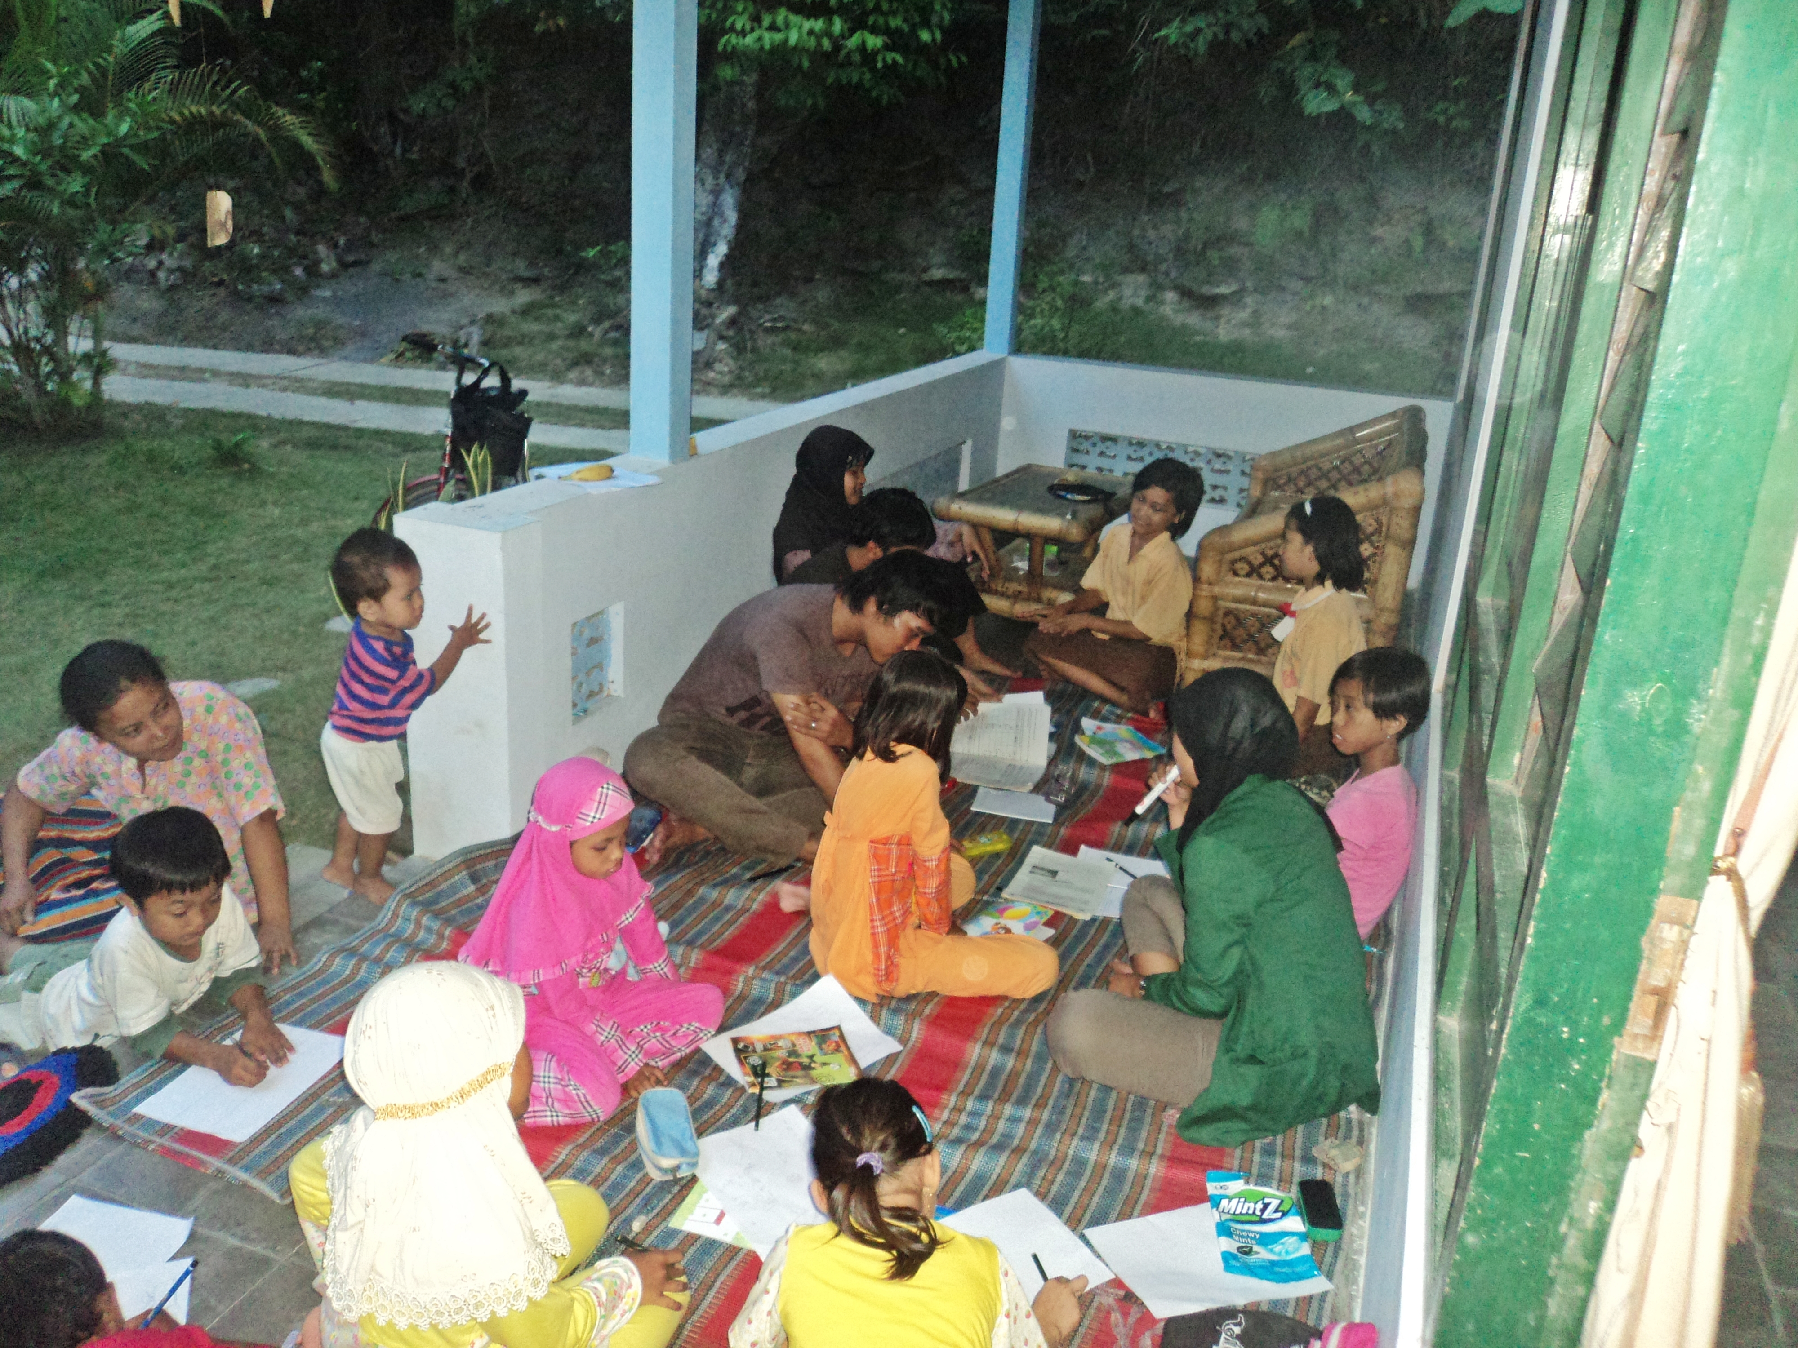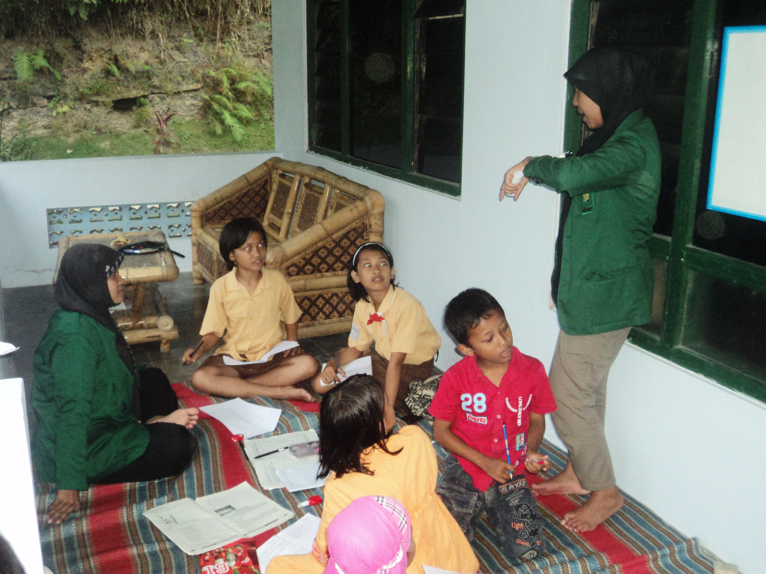

Bimbingan belajar bagi anak SD dan SMP Dusun Ngrandu

Sosialisasi pembuatan Bio-gas dari limbah kotoran sapi bekerjasama dengan KLH-SIKIB (Kantor Lingkungan Hidup-Solidaritas Istri Kabinet Indonesia Bersatu) Kabupaten Kulon Progo

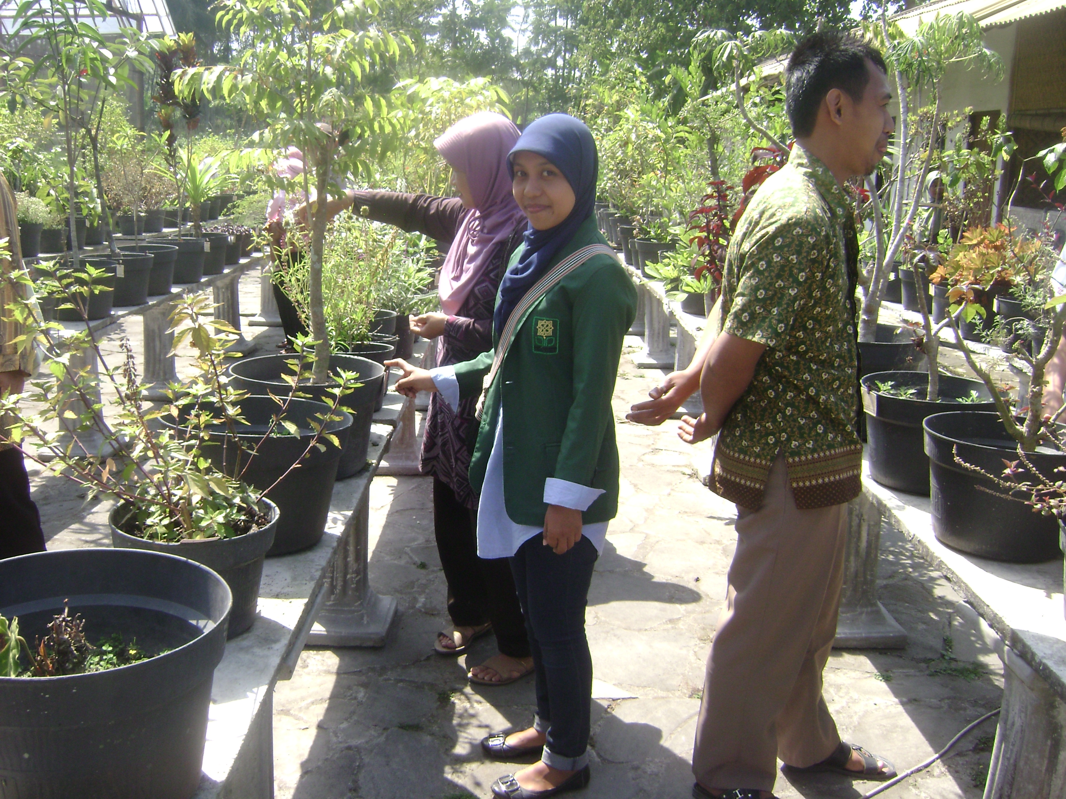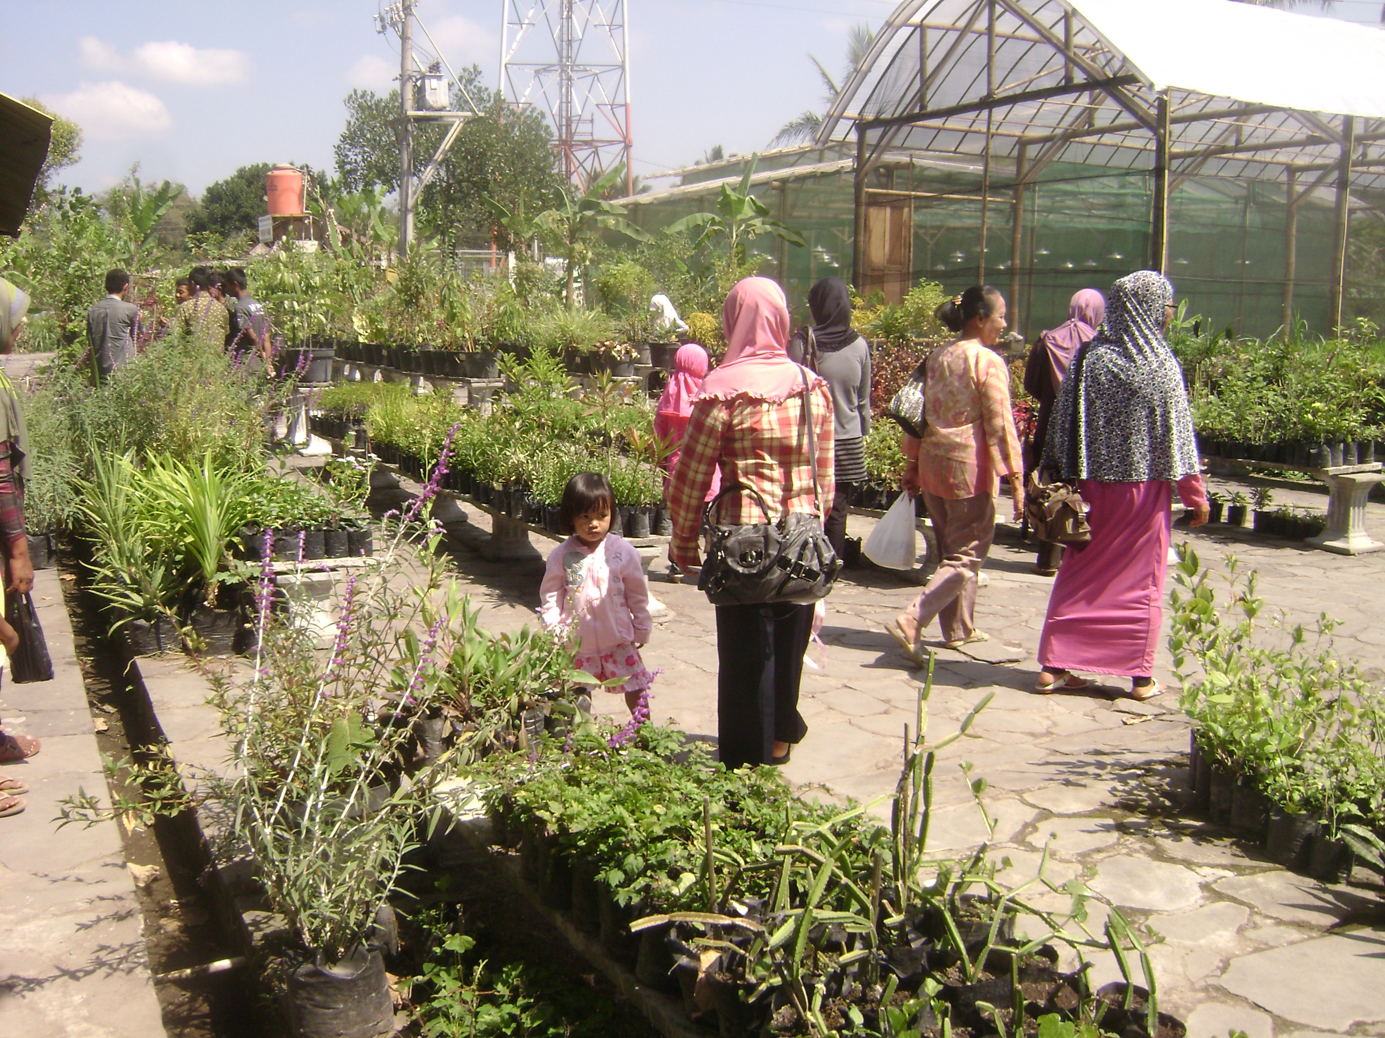

## 

Study tour ke Merapi Farma tentang Tanaman Obat Keluarga (Toga) dan pemanfaatannya

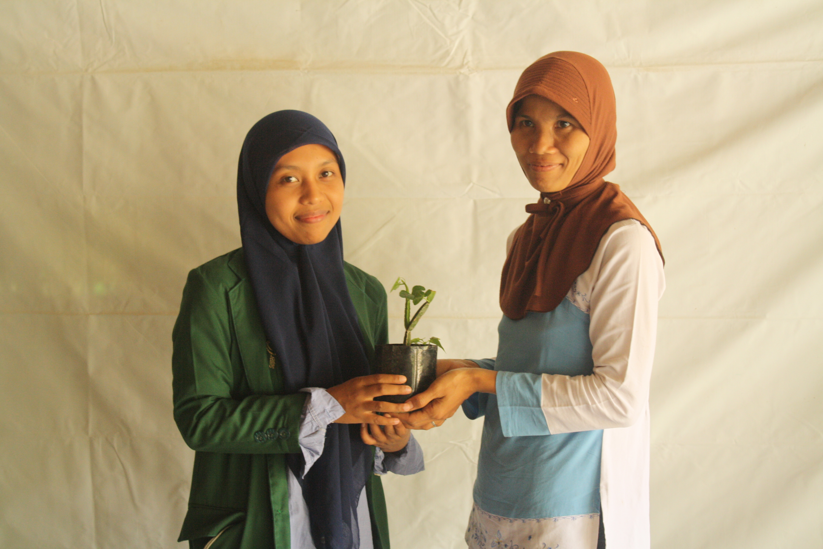

Pengadaan tanaman obat keluarga untuk kebun Posyandu

Penyuluhan kesehatan reproduksi bagi ibu-ibu PKK bekerjasama dengan Puskesmas Kecamatan Sentolo.

Pelatihan pembuatan box kado dari kertas karton